2013--------------------------------------------------------------------------------------------------------------------------------------
Школьный вестник
Выпуск №1 Дата выпуска: 11 октября
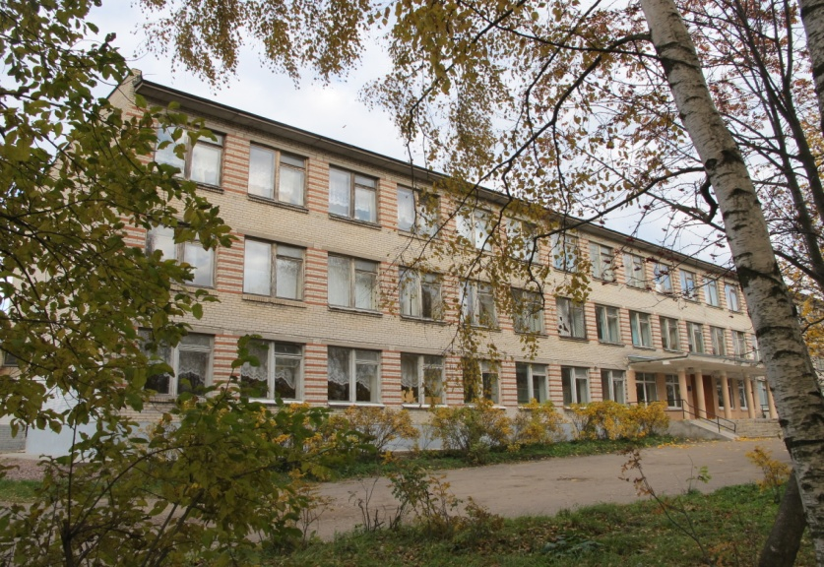
С днём знаний!
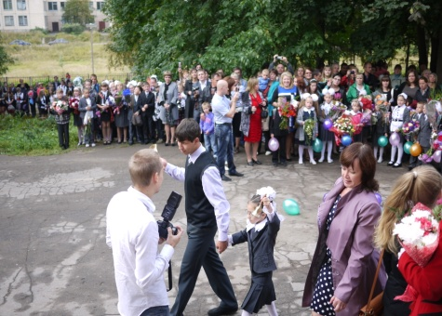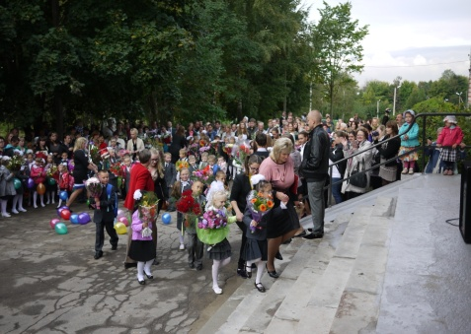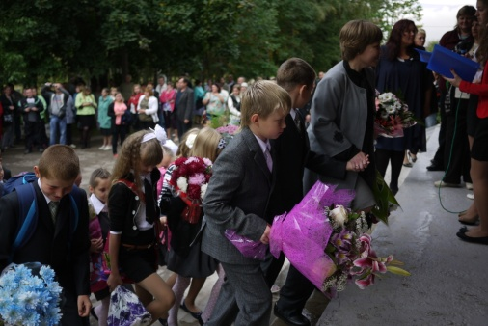
1 сентября — великий праздник для всех учащихся и их родителей, студентов и учителей. Традиционно в этот день в школах проводят линейки, посвященные началу учебного года. Кто-то вступает в совершенно новый мир школы, кто-то уже не в первый раз приходит на праздник, а некоторые в последний раз присутствуют на школьном дне знаний.
Праздник в нашей, Разметелевской школе, прошёл замечательно. Хорошей учёбы нам пожелали главы администрации Денисов В.В и учителя. Первоклассники прочитали стихотворения... Для них этот праздник стал особенно волнующим, ведь они впервые вступили на школьный порог. В их нелёгкой, но такой интересной школьной жизни произойдёт многое, и мы искренне желаем им успехов и удачи!
Для нас, одиннадцатиклассников, этот праздник тоже стал особенным. Ведь мы выпускники. За столько лет школа стала для нас родным местом, и осознавать, что этот учебный год будет последним, очень нелегко и грустно.
День знаний закончился раздачей подарков малышам и традиционным первым звонком, в который звонила ученица 1 классаТурахонова Карина и ученик 11 класса Моисеев Анатолий. Дружно взяв за руки первоклассников, ученики десятого и одиннадцатого классов повели их в школу, которая станет для ребят вторым домом на ближайшие годы. Желаем всем хорошей учёбы, не подведите себя и своих учителей!
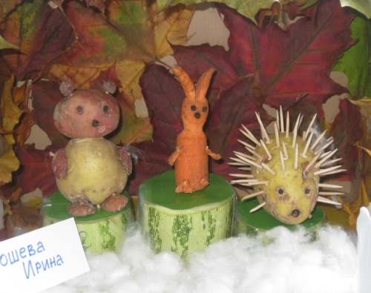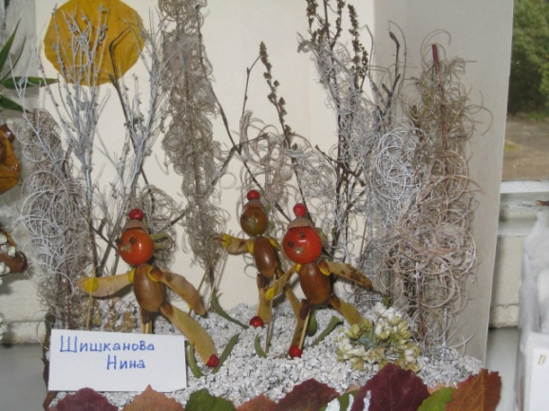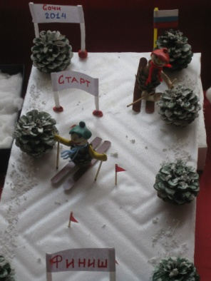
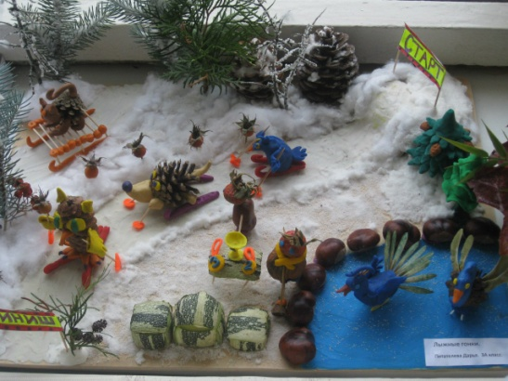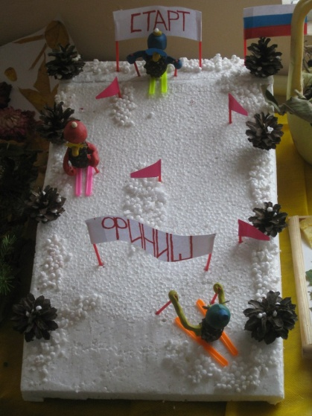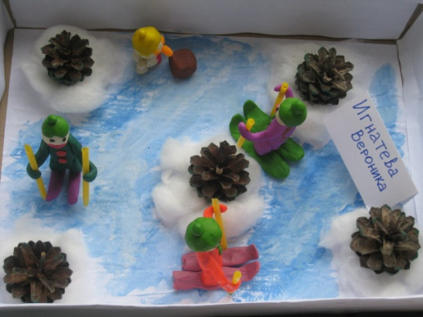
Выставка поделок «Сочи 2014»
В сентябре в начальной школе проходила выставка поделок.
В этом конкурсе отличились ученицы 3 "а" класса: Шишканова Нина, Питателева Дарья и ученица 3 "б" класса Краузе Виктория. Между собой они разделили первое место. И это неудивительно, ведь они побеждают в этом конкурсе уже третий раз, можно сказать, что они "набили руку" и каждый раз вновь девочки удивляют зрителей и жюри своей фантазией.
Восхитительные поделки сотворили и ученики 2 "б" класса:Татти Дарья, Тумилович Лиза и Чураев Тимофей, а также ребята из 3 "а" класса: Тошева Ирина, Игнатева Вероника и Кухтин Даниил. Все они между собой получили заслуженное второе место за своё воображение, которое воплотили в чудесные работы.
А все остальные получают третье место. Это ученики 2 "б" класса: Маликов и Борисов Саша, Семенкова Ксюша, Чураев Максим и Ручкин Егор. Ученик 1 "б" класса Окулов Костя и ученики 1 "а" класса: Анищенкова Катя, Козлов Слава и Гущин Евгений. А еще зрителям понравились работы учениц из 3 "а" класса Александровой Юли и Проскуриной Полины. Демина Настя, ученица 4 "б" класса, также удивила зрителей своей работой. Ученики из 2 "а" класса сделали прекрасные поделки: Матвогов Даниил, Царев Саша, Поликарпова Анна, Москвин Дима, Аникеев Владислав и Руденкова Саша. Хороши результаты трудов учениц Аллахвердиевой Айсун и Загуменовой Полины из 3"б" класса.
Все ребята молодцы, постарались всё то, что задумали, превратить в чудесные поделки.
День пожилого человека
«Старость не в радость» - говорят в народе. Я с этим абсолютно не согласна. Старость — это всегда что-то теплое и вполне радостное.
В этом году наша школа поучаствовала в конкурсе сочинений на эту тему и мало того организовала сам праздник в новом актовом зале. Наш корреспондент Шакурова Юля взяла интервью у директора школы Шарапова Александра Владимировича, непосредственного организатора данного мероприятия под руководством главы администрации Разметелевского сельского поселения — Денисова Владимира Викторовича.
28 сентября на базе Разметелевской СОШ был проведен праздник «День пожилого человека».
Хотелось показать нашему пожилому населению,что мы уважаем старость, чтим память наших разметелевских ветеранов и блокадников, которых у нас в поселке, кстати, не так уж и мало.
Корр. : Александр Владимирович, расскажите, пожалуйста, как развлекались гости.
А. В.: Гостей встретил песнями и танцами образцовый ансамбль русской музыки и песни «Узорица». На праздник был приглашён баянист, под музыку которого старшее поколение пело песни былой молодости. Помимо этого гости мирно посидели за трапезой, где и поговорили, и повспоминали своё прошлое.
Также мы решили распросить гостью — Семенову Антонину Егоровну.
Корр.. : Антонина Егоровна, как Вам праздник?
А. Е. : О, очень понравился. В этой вашей «Узорице» так хорошо поют. Молодцы, что их позвали.
К. : А что больше всего запомнилось? Выступление «Узорицы»?
А. Е. : Не только, мне и баянист понравился. Так играл хорошо. Я хоть и плакала, вспоминая свое там — личное, но подпевала.
К. : Значит Вам понравился подарок администрации?
А. Е. : Да, конечно. Кроме администрации никто и не вспомнил. Нас и накормили вкусно, не только повеселили.
День учителя - один из самых теплых и трогательных праздников.
День учителя - один из самых теплых и трогательных праздников ,который не обошел МОУ «Разметелевская СОШ». Это праздник для всех, кто ценит и уважает труд учителя. И этот труд был отмечен грамотами и премиями. Награду получили учительницы начальной школы: Долганова Людмила Александровна, Пергаева Людмила Викторовна, Гендина Зинаида Николаевна. А из тех, кто учит старших ребят, Леготина Мария Григорьевна, Кунташова Надежда Ильинична, Хорошева Надежда Николаевна.
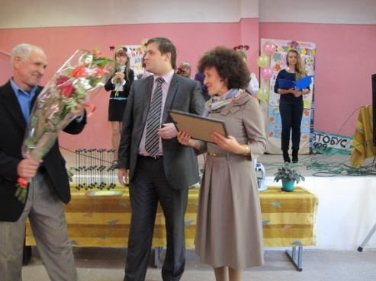
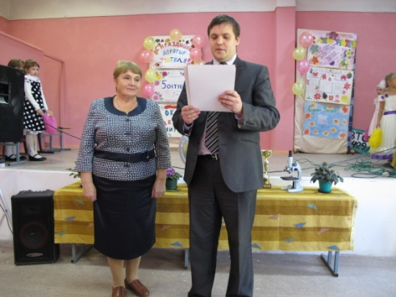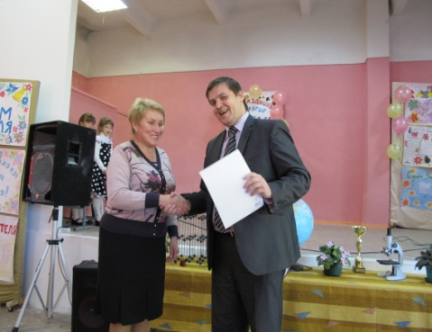
В день учителя мы спешим отдать дань уважения тем педагогам, которые вложили в нас частичку себя. Для учителей нашей школы мы подготовили хорошие концертные номера в которые входили: "Театральная студия", шуточная зарисовка на тему: "школьной моды", сольное выступление ученика начальной школы ,танец двух(3) девочек с 5 класса, восхитительное представление 6 класса - выступление с зонтами (изображали осень ), пародию на учителя с учениками нам продемонстрировал 7 класс.
Давайте будем ценить наших любимых учителей не только в их чудесный праздник. Выражать благодарность и уважение — самая малая часть того,что мы можем сделать для них.
От лица ведущей хочу сказать,что, даже стоя за кулисами,приятно было смотреть на радостные лица наших многоуважаемых педагогов ,которые с большим вниманием смотрели на своих учеников.
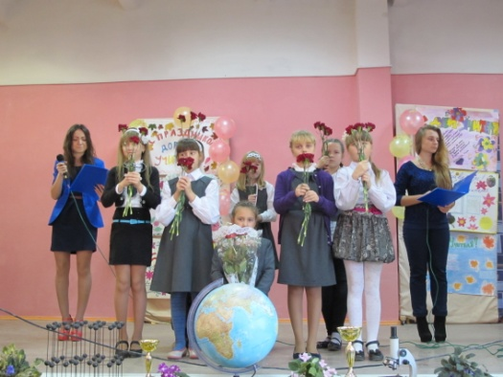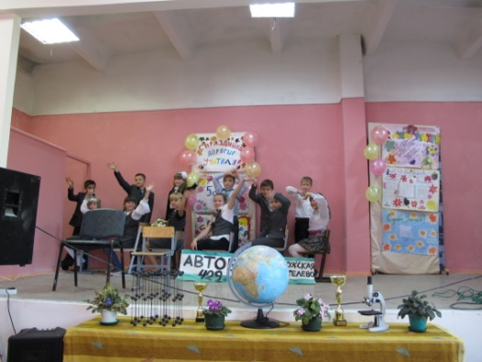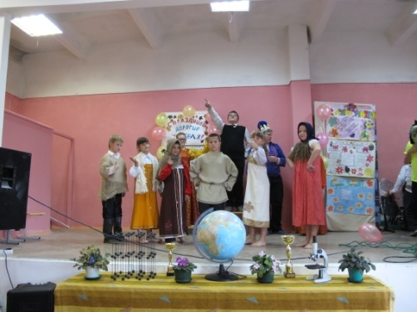
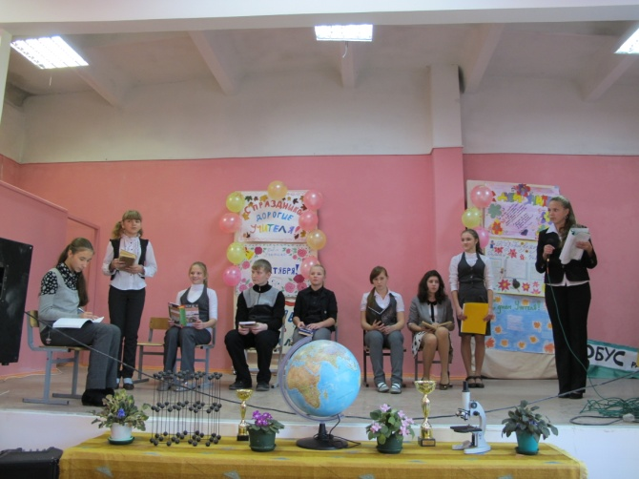
Заметки писали члены кружка «Проба пера»:Степанова Надя, Давыдова Настя, Шакурова
Юля, Иванова Алена, Давыдова Даша, Ким Карина, Галеев Максим.

З
ЗЗ

